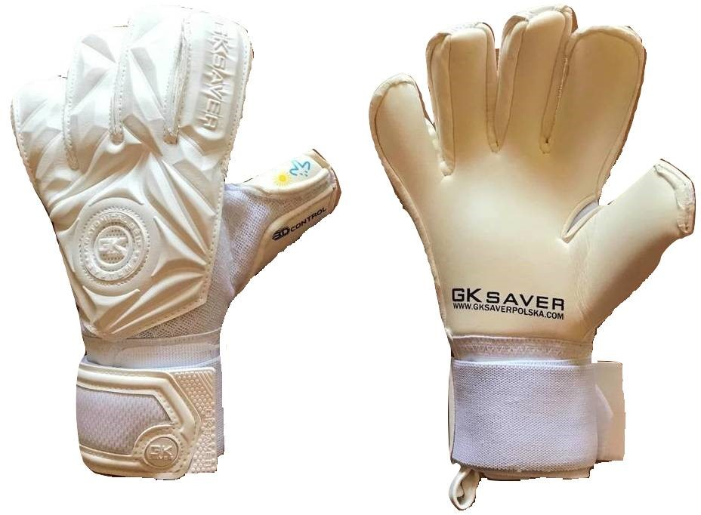
Rozmiar 6
Model – Hybrid Pianka – 4 mm giga grip cena 109
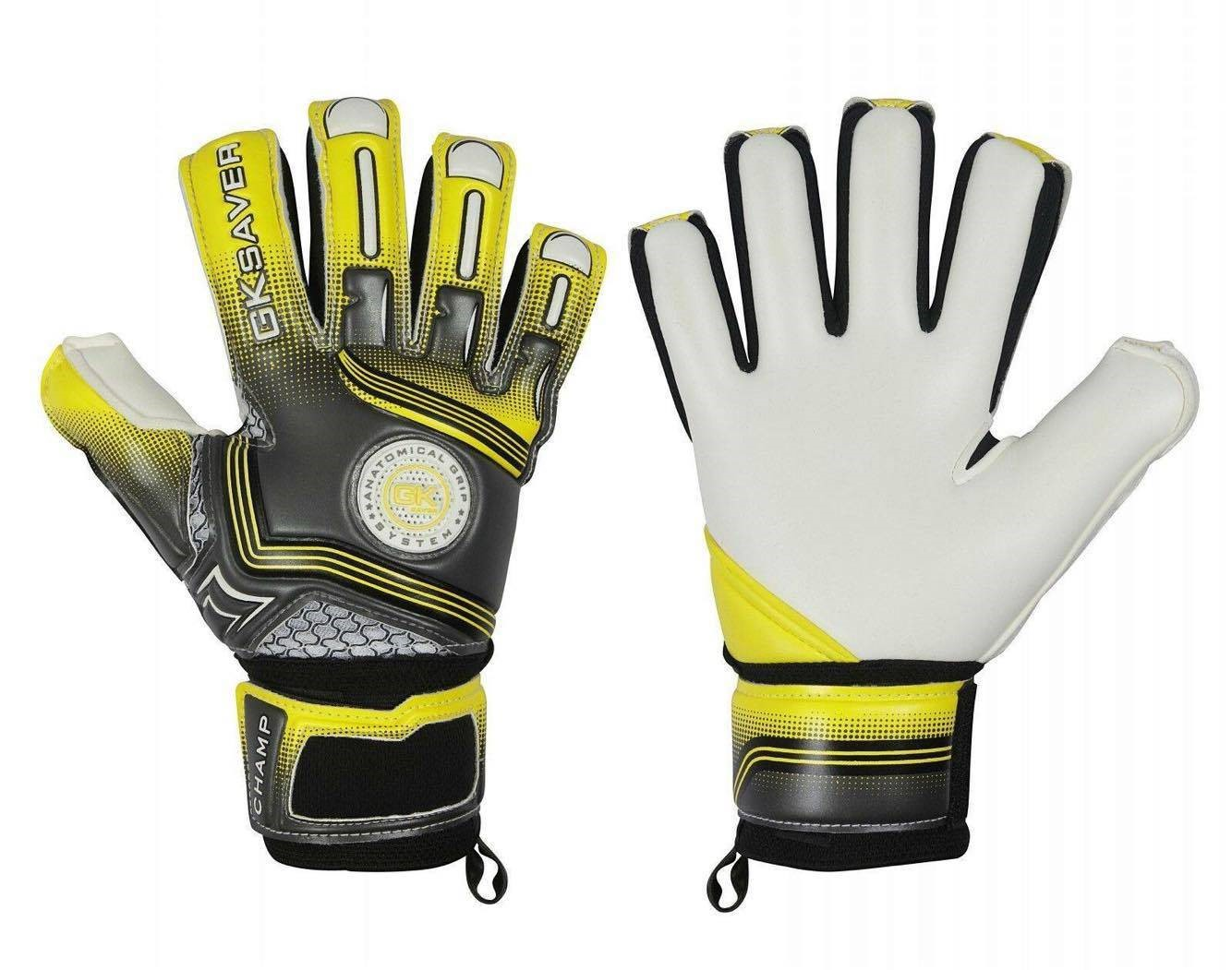
Rozmiar 5,6,7
Model – Negativ Cut Pianka – 4 mm giga grip cena 79 zl
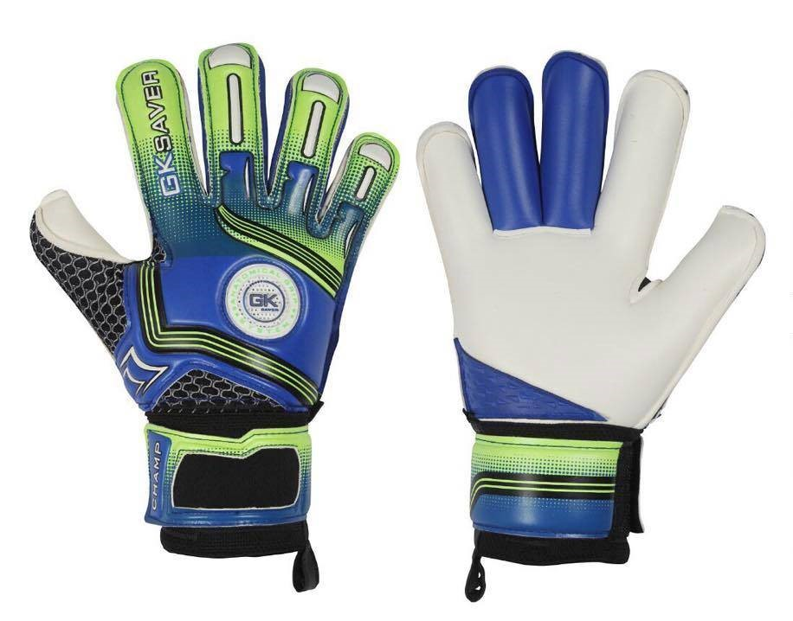
Rozmiar 5,7
Model – Roll Finger Pianka – 4 mm giga grip cena 79 zl
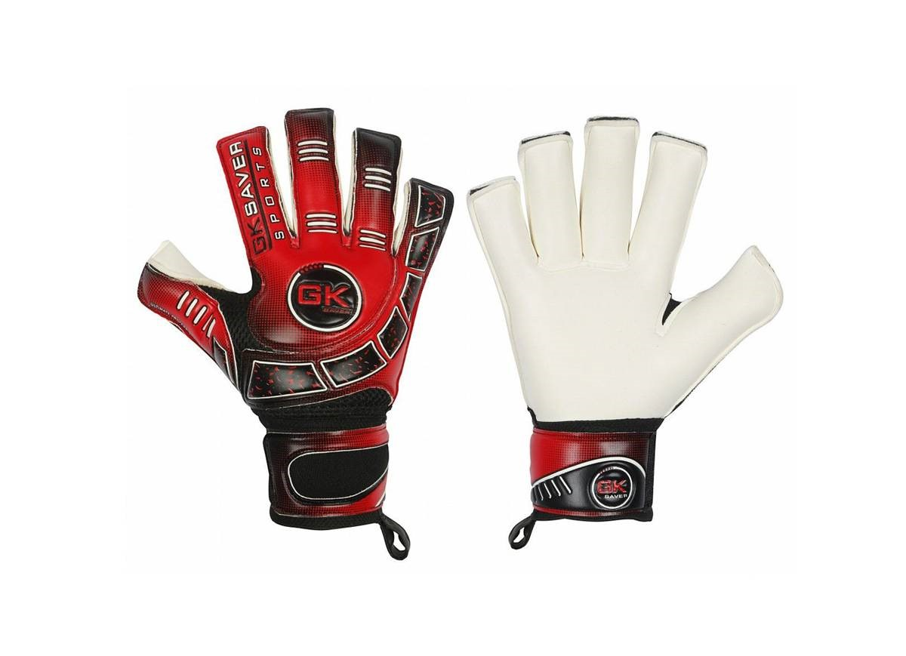
Rozmiar 5,6,7
Model – Roll Finger Pianka – 4 mm giga grip cena 79 zl
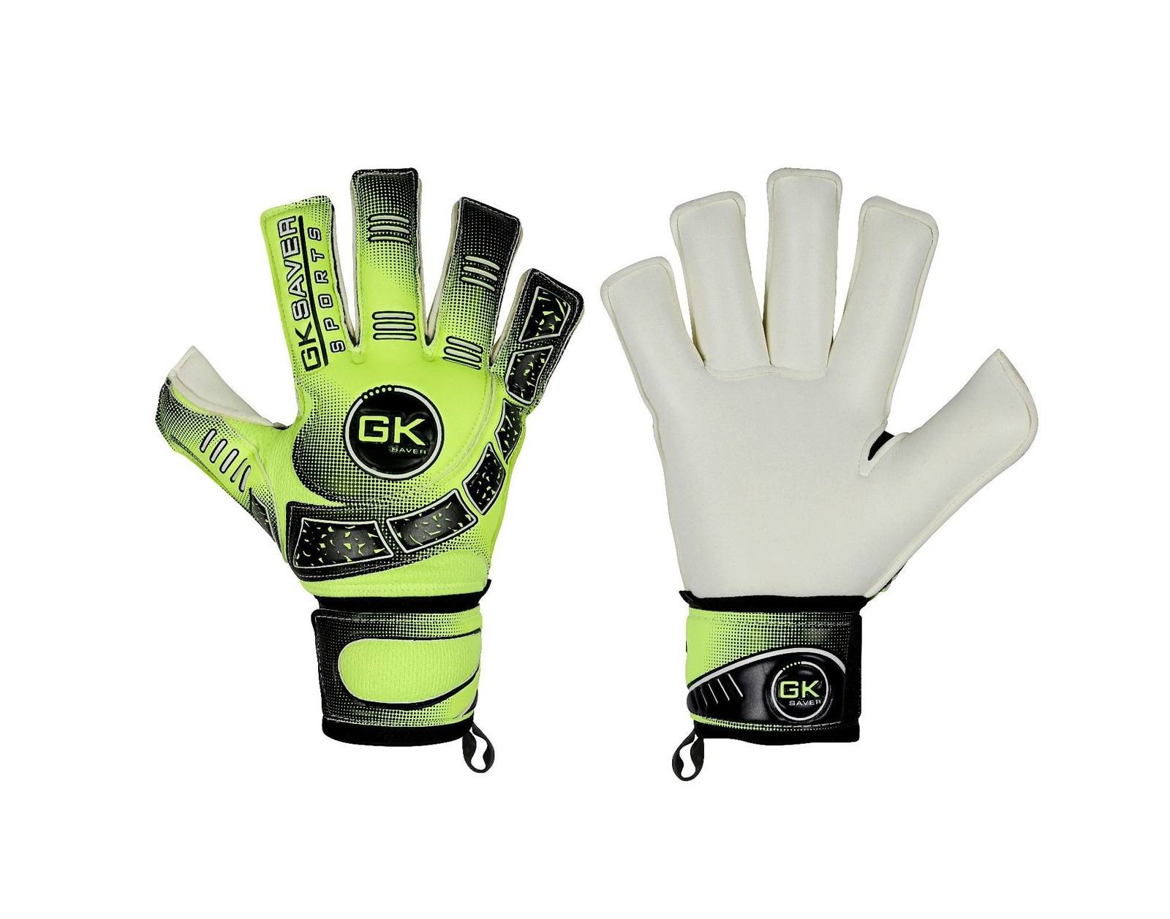

Rozmiar 6,7
Model – Roll Finger Pianka – 4 mm giga grip cena 79 zl
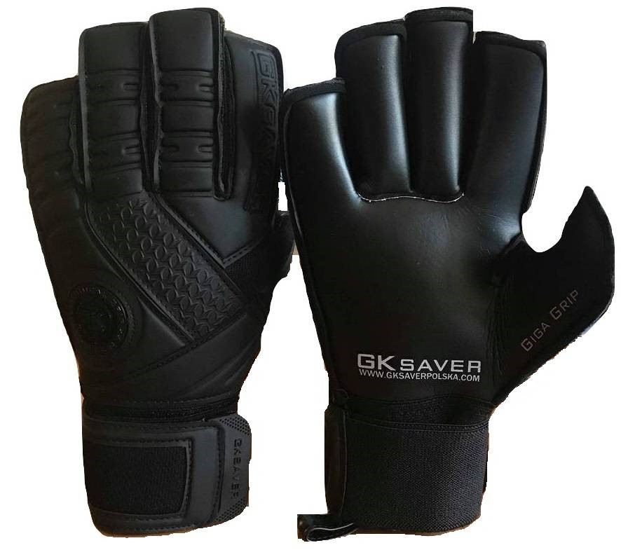
Rozmiar 7
Model – Roll Finger Pianka – 4 mm giga grip cena 109 zl
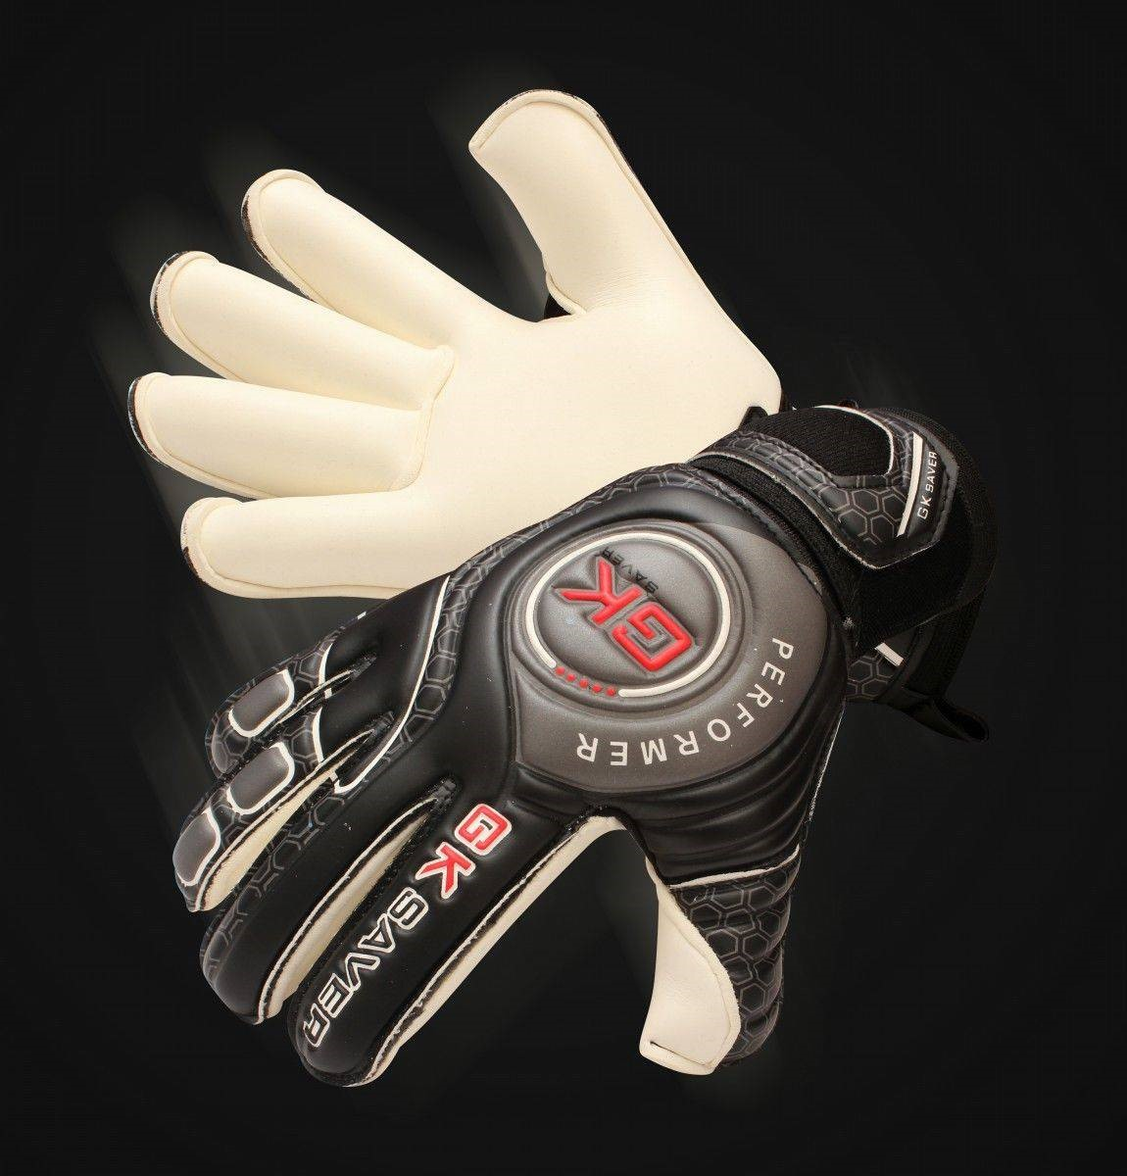
Rozmiar 7
Model – Roll Finger Pianka – 4 mm giga grip cena 79 zl
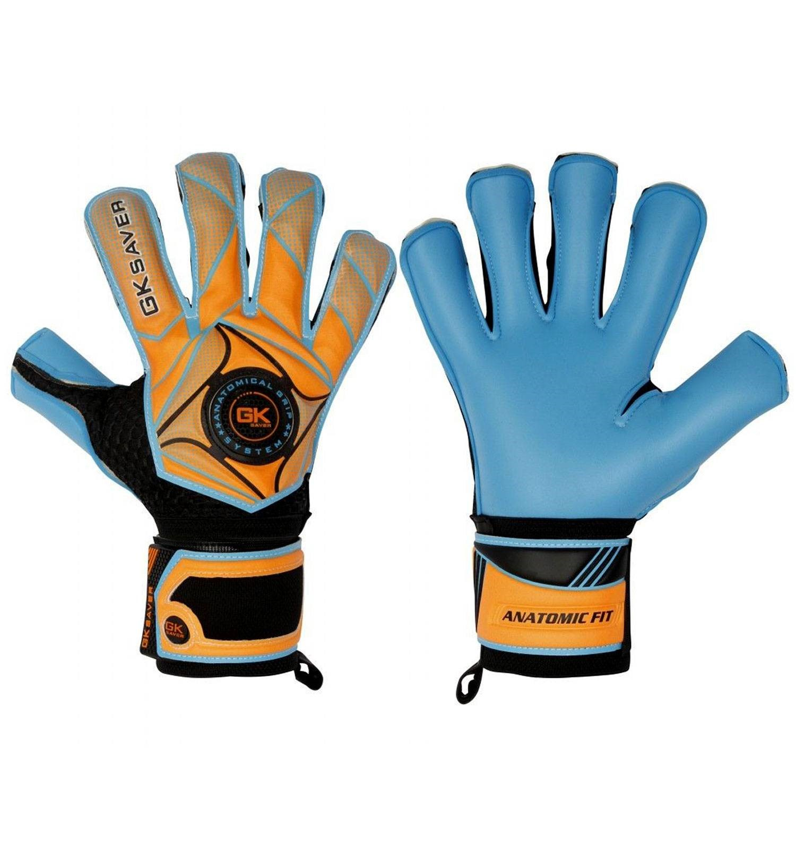
Rozmiar 7,6
Model – Roll Finger Pianka – 4 mm giga grip cena 109 zl
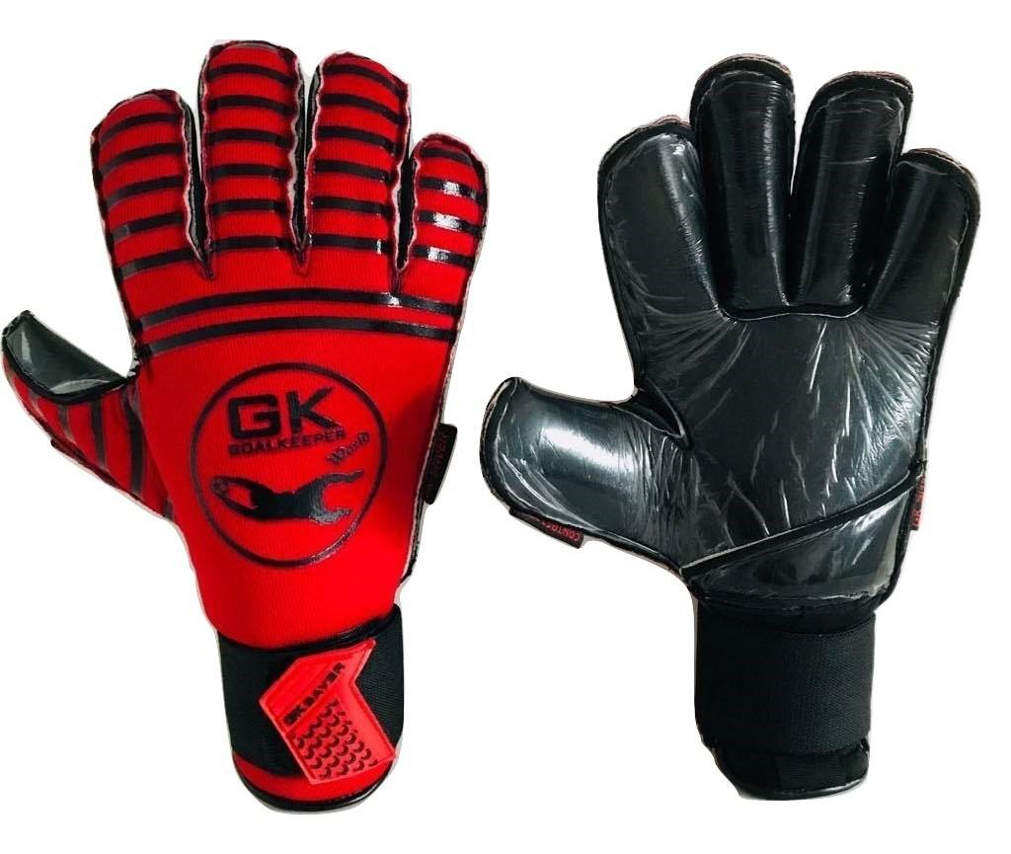
Rozmiar 9
Model – Roll Finger Pianka – 4 mm Contact
cena 135 zl
Material czerwony Micro Mesh stosowany w rekawicach Adidas
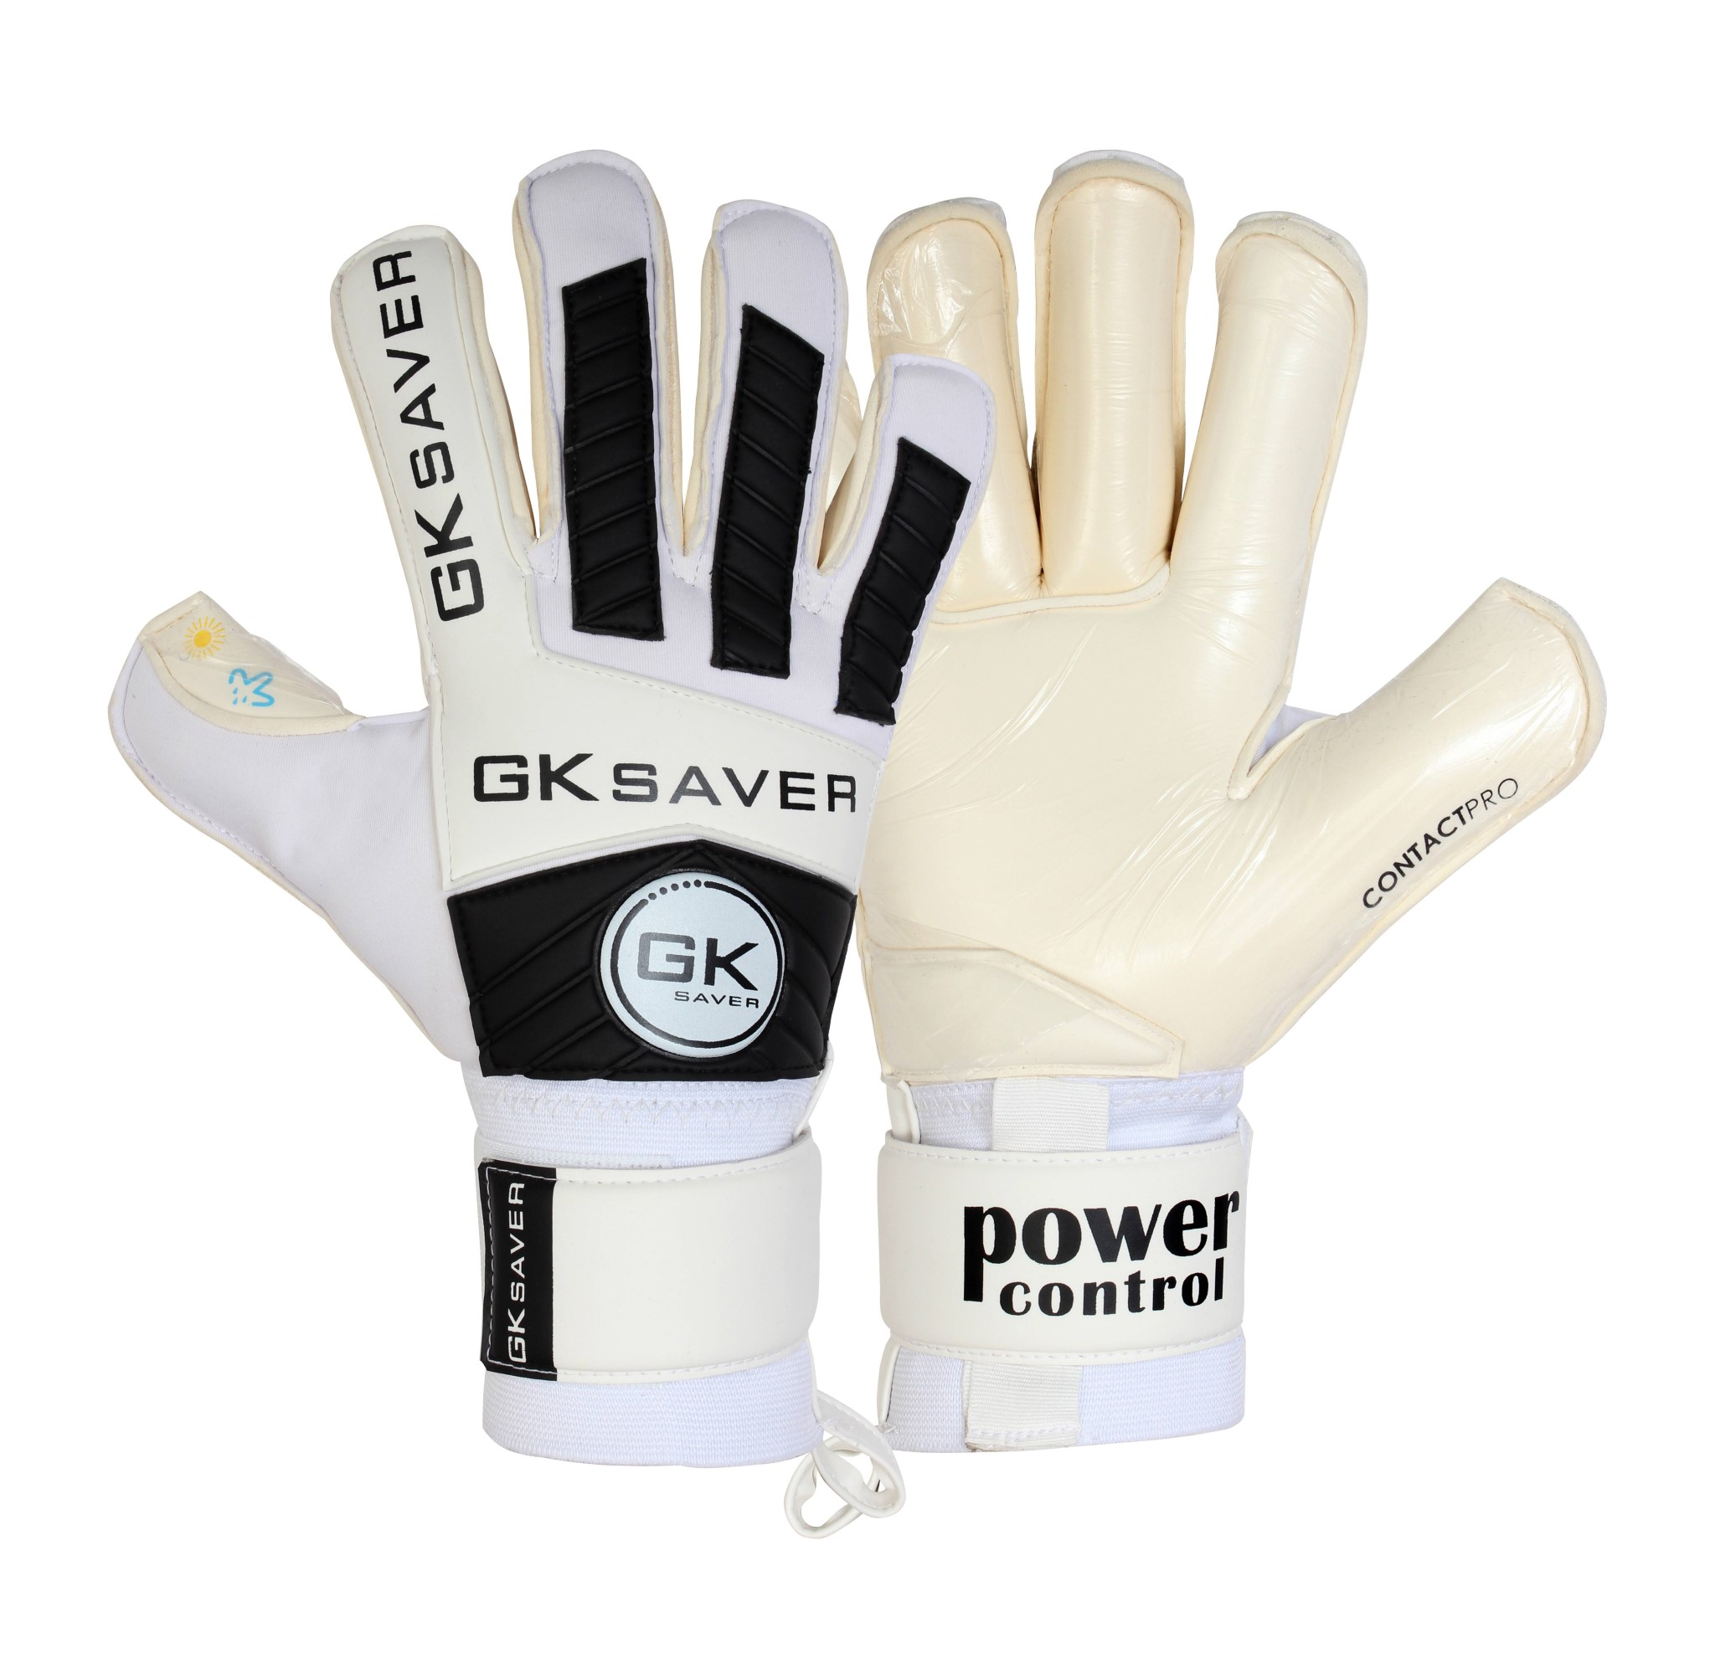
Rozmiar 8,9,10
Model – Roll Finger Pianka – 4 mm Contact cena 135 zl
Material Neopranowy plus latex
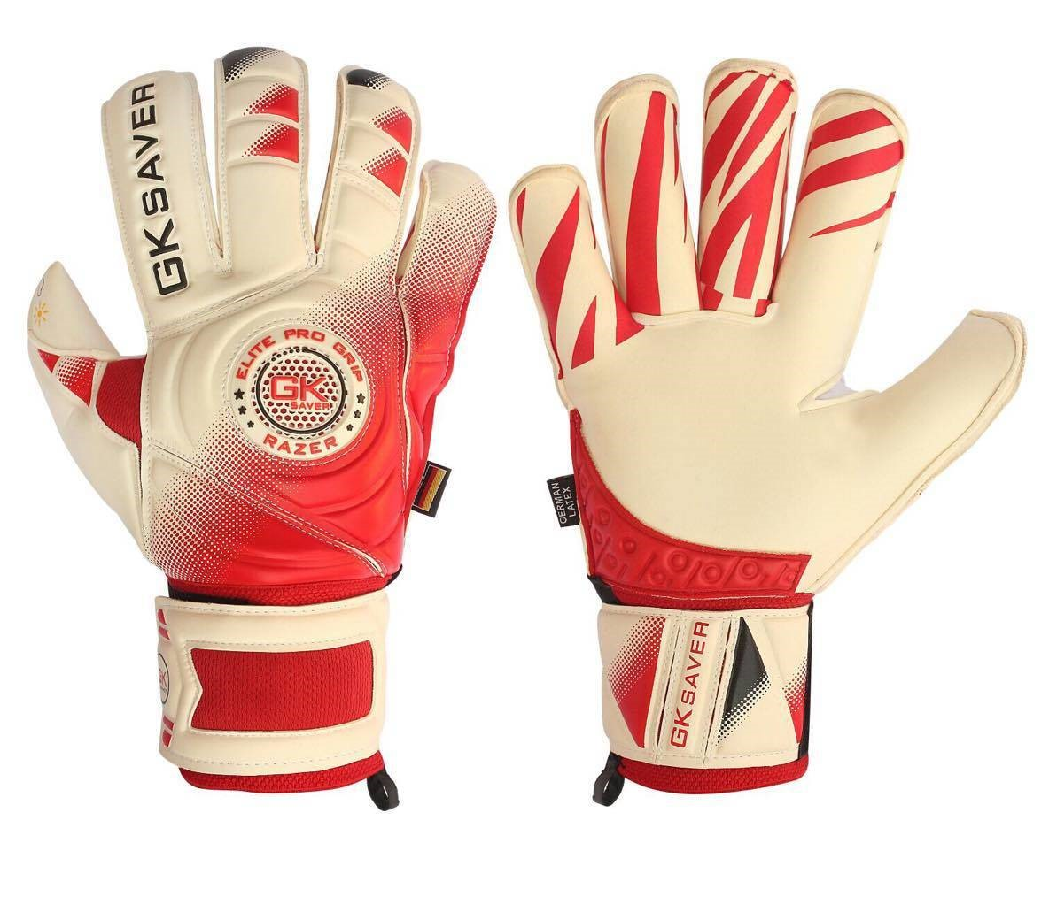
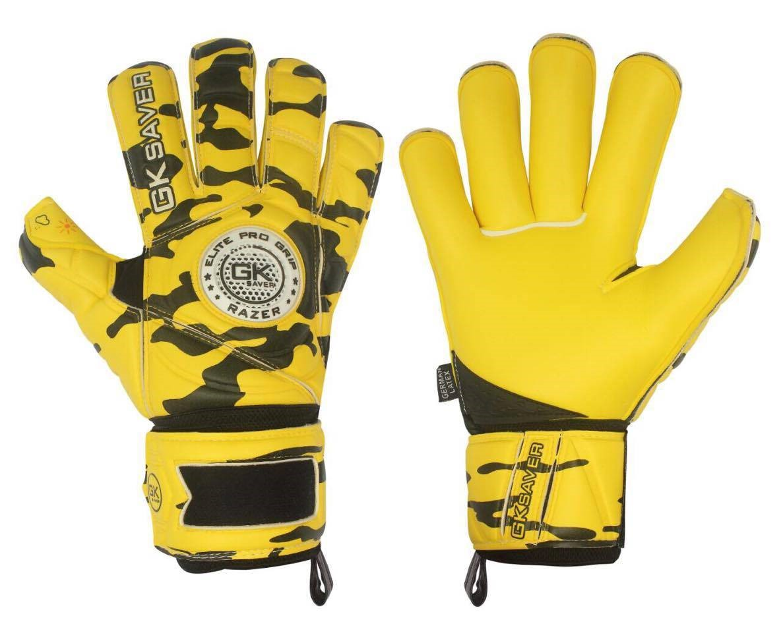
Rozmiar 8,9,10
Model – Roll Finger Pianka – 3,5 Special soft cena 115 zl
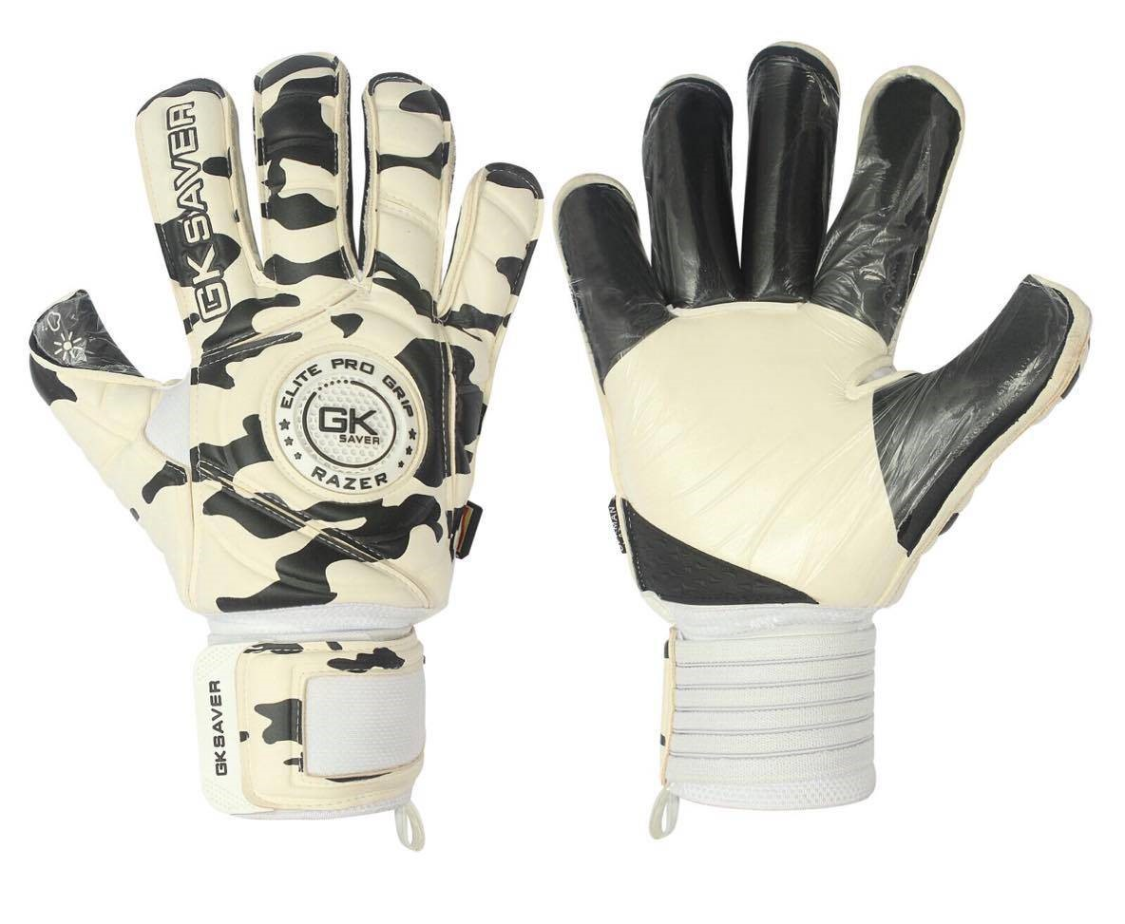
Rozmiar 8,9,10
Model – Roll Finger Pianka – 4 mm Contact cena 129 zl
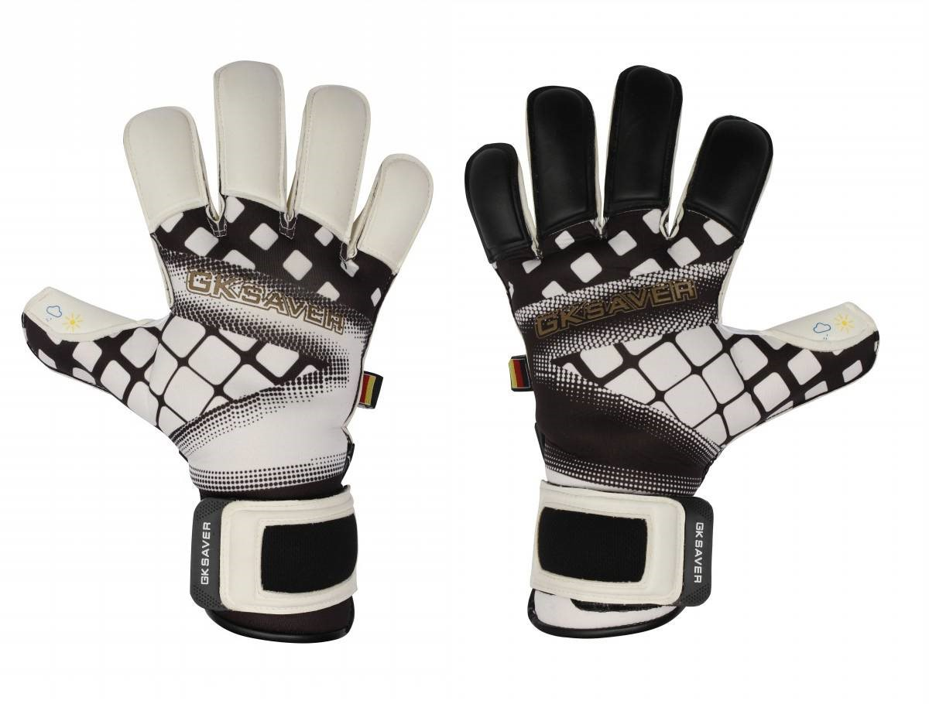
Rozmiar 8,9,10
Model – Roll Finger Pianka – 4 mm giga grip
cena 125 zl
Material Neopranowy plus latex
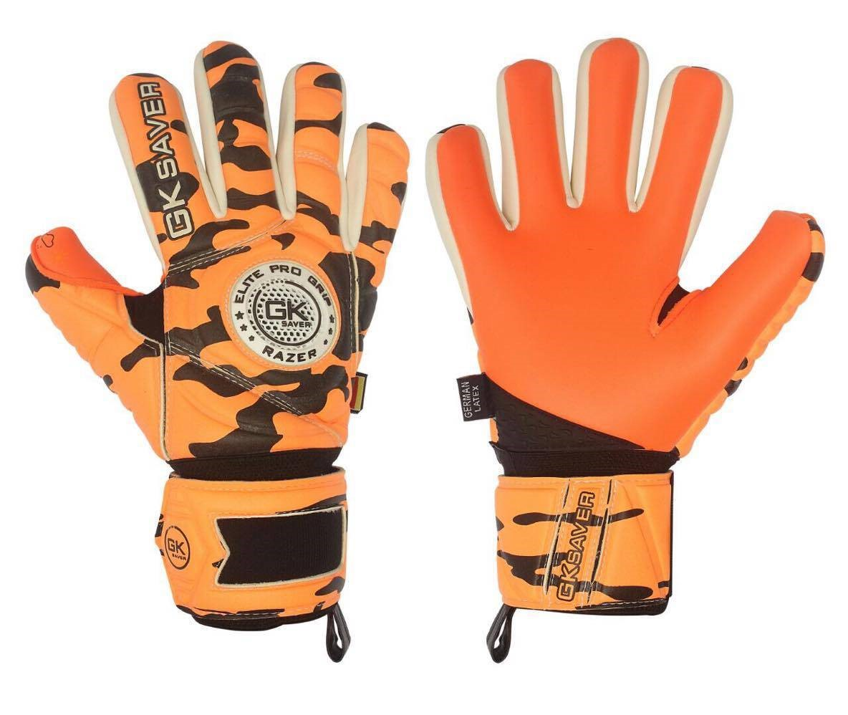
Rozmiar 8,9,10
Model – Negative Cut Pianka – 3,5 Special soft cena 115 zl
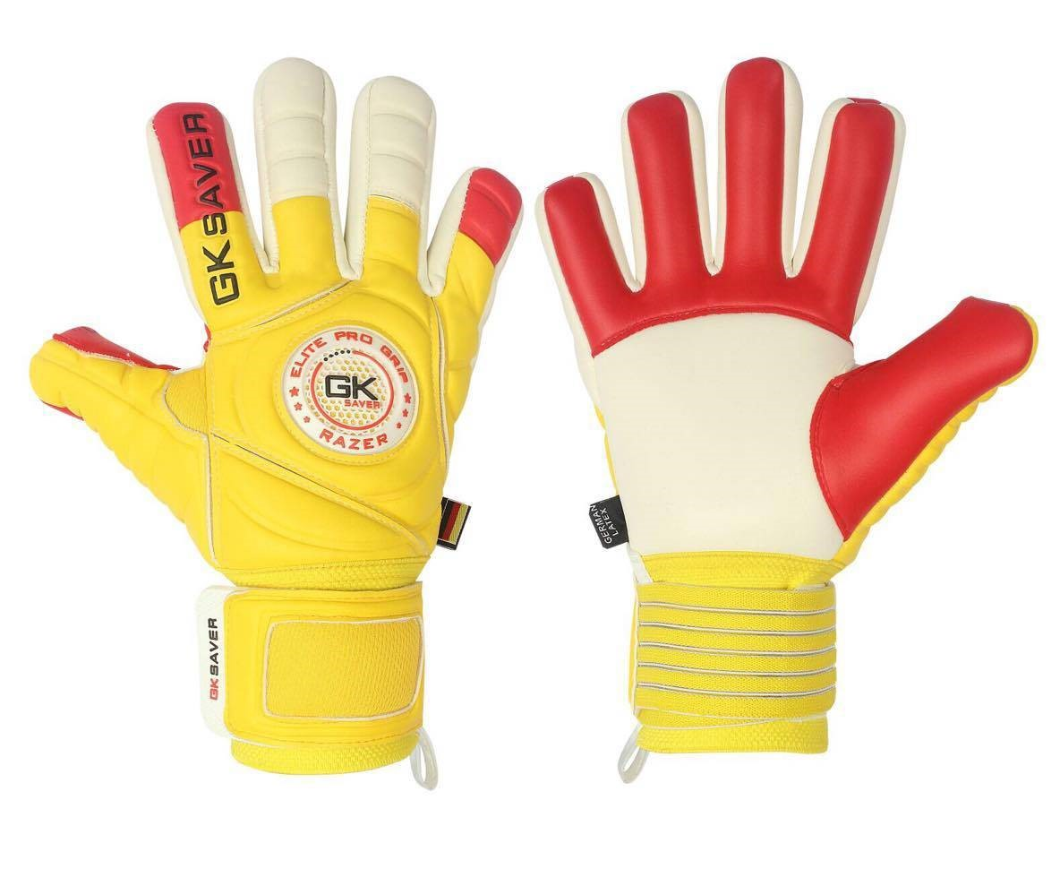
Rozmiar 8,9,10
Model – Negative Cut Pianka – 4 mm giga grip cena 125 zl

